LAPORAN UJIAN AKHIR SEMESTER
PEMROGRAMAN WEB
SISTEM PENDATAAN BUKU MENGGUNAKAN PHP NATIVE
DAN MYSQL

Nama : Siti Hindun
NIM : 240631100093
Mata Kuliah : Pemrograman Web
Semester : Genap 2025/2026

Deskripsi Sistem
Website Sistem Pendataan Buku merupakan aplikasi berbasis web yang digunakan untuk mengelola data buku. Pengguna harus login terlebih dahulu sebelum dapat mengakses seluruh fitur yang tersedia.
Fitur utama website meliputi:
- Login Admin
- Home
- Tambah Buku
- Daftar Buku
- Edit Buku
- Hapus Buku
- Logout
Struktur Database
Database terdiri dari satu tabel utama yaitu buku yang memiliki beberapa field seperti:
- id_buku
- judul
- penulis
- penerbit
- tahun terbit
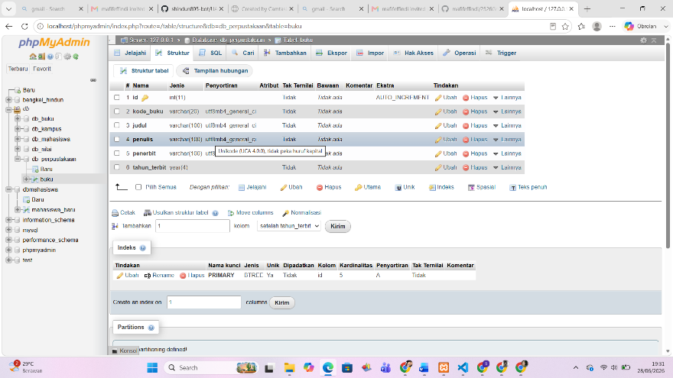
Penjelasan Program
koneksi.php
File ini digunakan untuk menghubungkan website dengan database MySQL menggunakan mysqli_connect().
function.php
Berisi kumpulan fungsi yang digunakan pada beberapa halaman agar kode lebih rapi.
login.php
Digunakan sebagai halaman login. Sistem memeriksa username dan password, kemudian membuat session apabila login berhasil.
index.php
Merupakan halaman utama yang menampilkan informasi website dan jumlah data buku.
tambah.php
Digunakan untuk menambahkan data buku baru ke database menggunakan perintah SQL INSERT.
daftar.php
Menampilkan seluruh data buku menggunakan perintah SQL SELECT.
edit.php
Digunakan untuk mengubah data buku menggunakan perintah SQL UPDATE.
hapus.php
Digunakan untuk menghapus data buku menggunakan perintah SQL DELETE setelah pengguna memberikan konfirmasi.
style.css
Digunakan untuk mengatur tampilan website seperti warna, font, tombol, tabel, dan tata letak halaman.
Alur Sistem
- Pengguna membuka halaman Login.
- Pengguna memasukkan username dan password.
- Jika login berhasil, pengguna masuk ke halaman Home.
- Pengguna dapat menambah, melihat, mengubah, dan menghapus data buku.
- Setelah selesai, pengguna dapat melakukan Logout.

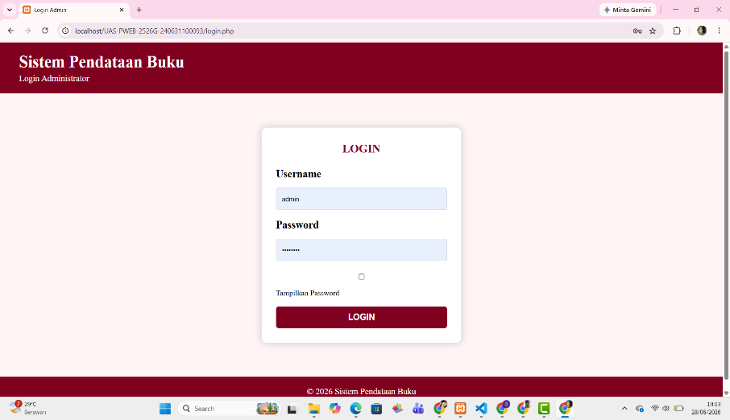
Halaman login
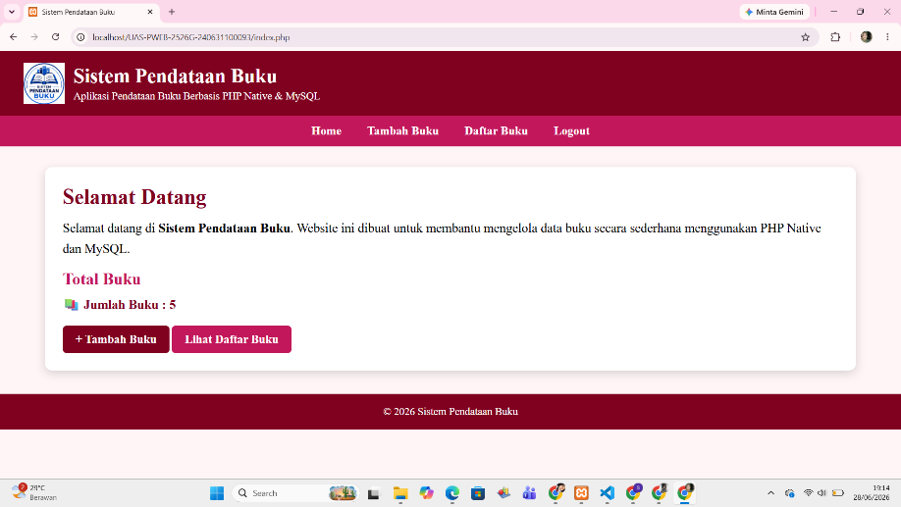
Halaman home
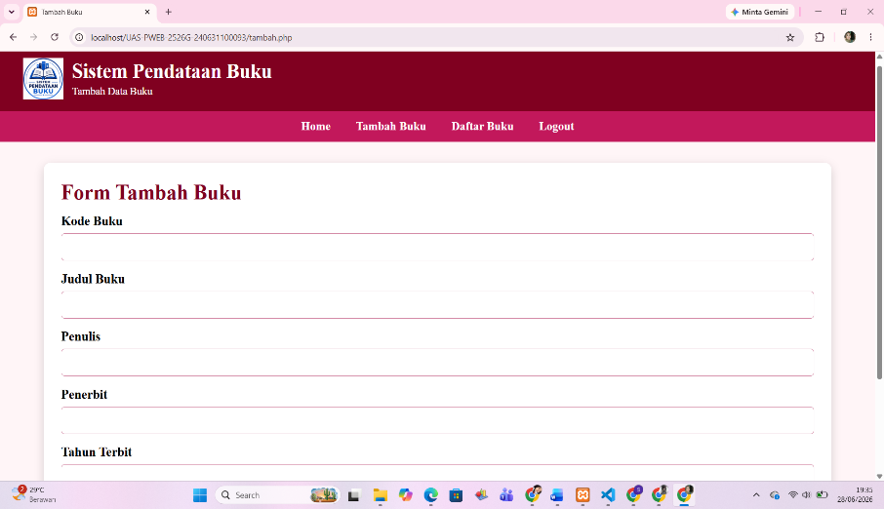
Halaman tambah buku

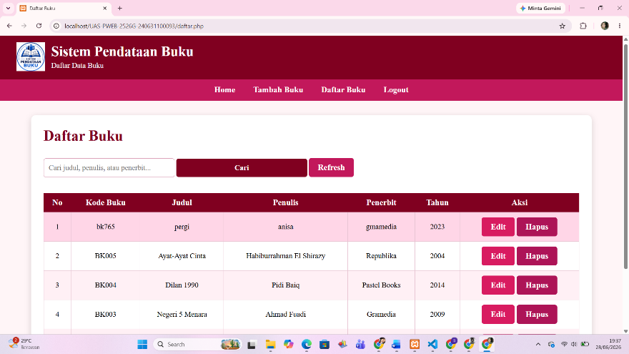
Halaman daftar buku
Halaman edit buku
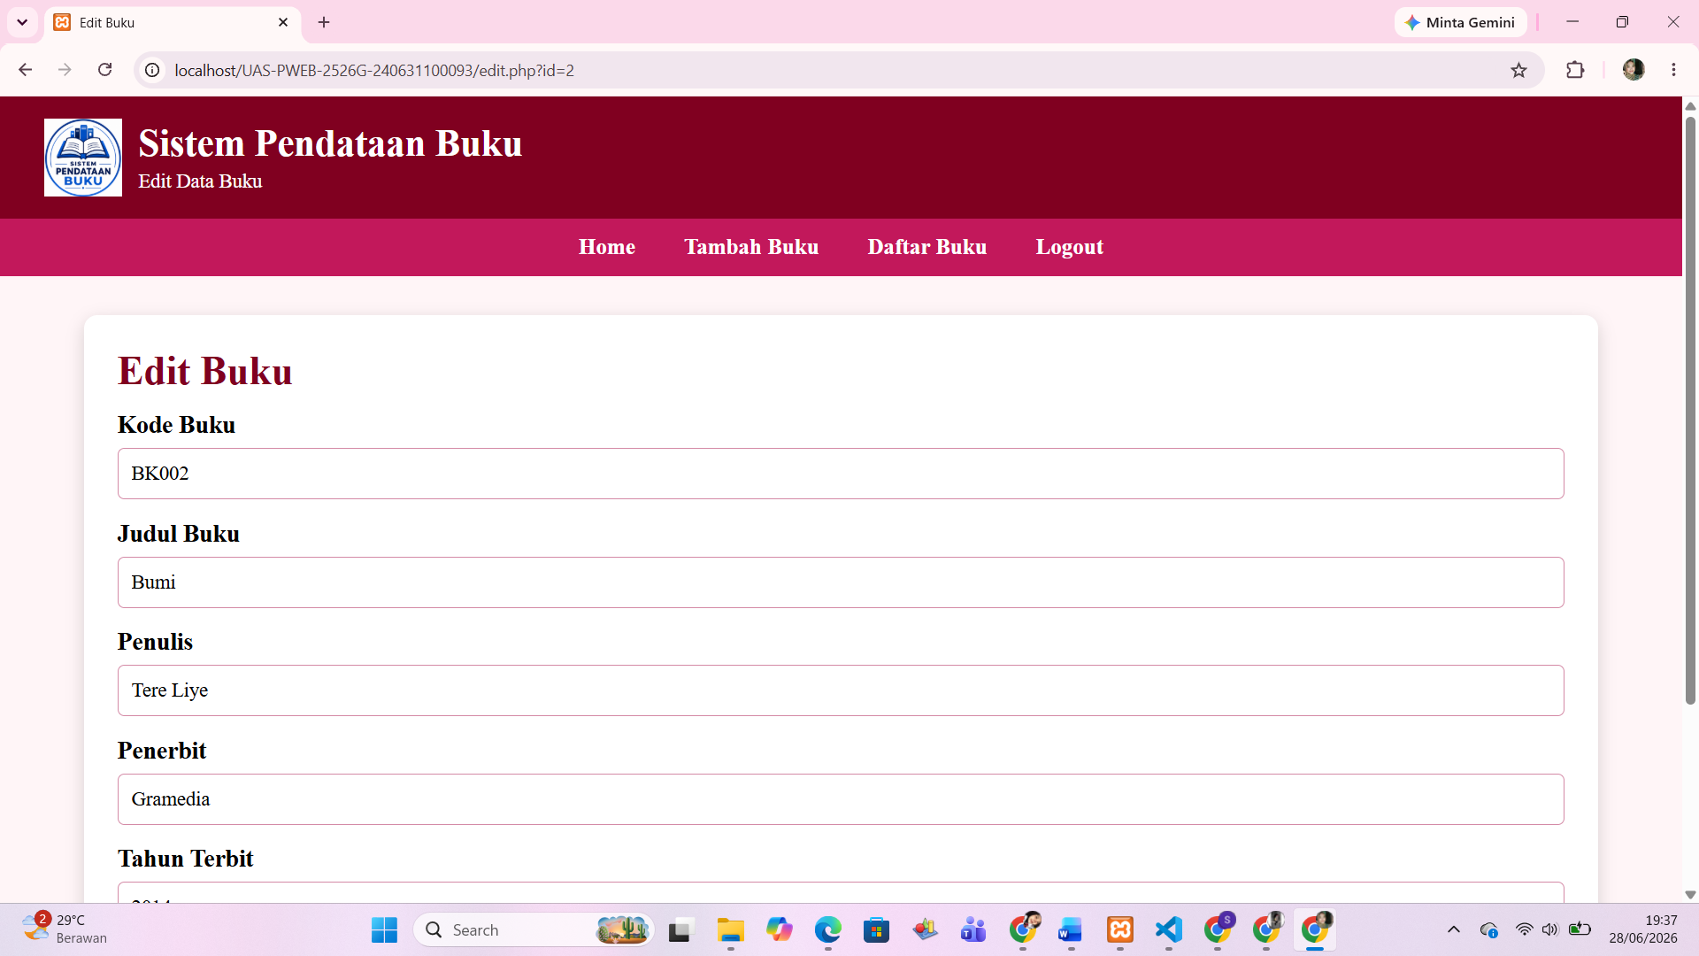

Kesimpulan
Website Sistem Pendataan Buku berhasil dibuat menggunakan PHP Native dan MySQL. Website ini telah menerapkan konsep CRUD (Create, Read, Update, Delete) serta sistem login menggunakan session. Aplikasi ini dapat digunakan untuk membantu proses pendataan buku secara sederhana dan lebih efisien.

